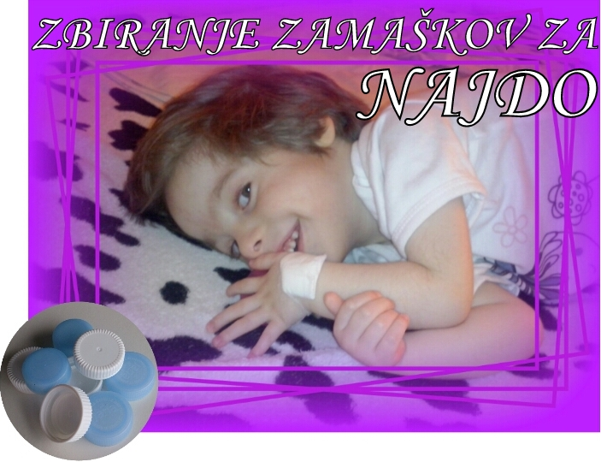ŽIVJO!
Ime mi je Najda, rojena sem 26.05.2010. Pred kratkim so mi diagnosticirali Bohring-Opitz syndrom, ki je na svetu zelo redek in cerebralno paralizo. Že od samega rojstva sem deležna posebne nege, saj se ne razvijam in ne pridobivam na telesni teži. Pri svojih letih ne govorim, ne sedim in ne hodim. Zato naprošam vse ljudi dobrega srca, ki so mi pripravljeni pomagati na moji dolgi poti do samostojnosti, da se pridružijo akciji pri zbiranju zamaškov ( lahko doniraš tudi kakšen evro če želiš ), ter mi omogočijo, da bi nekega dne lahko sama sedela in hodila. Potrebujem namreč dodatne terapije in pripomočke.
Najda

Zbiramo zamaške: plastenk, sokov, vode, tekočih jogurtov, mleka, čokoladnih namazov, olja, kisa, tekočih pralnih praškov, čistil, mehčalcev, šamponov, dezodorantov, gelov za tuširanje, kolodontov,… Vsi, ki imajo oznako za reciklažo, PP in PE, razen oznake PS – polistiren, ki je PREPOVEDAN ( kovinski pokrovčki, plutovinasti pokrovčki in podobno ). Naprošam vas, da plastične pokrovčke predhodno tudi nekoliko sperete, ter s tem zmanjšate neprijetne vonjave, ki se pojavijo z razkrojem ostankov hrane.

